**ИВТ-11М**

**Белогрудов С.С**

**Вариант - 1**

**Средней точки**

N_BODYES = 10000

dt = 0.1 сек.

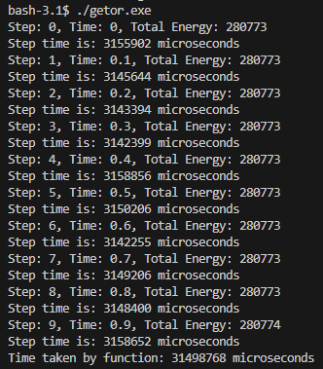

|  |  |
| --- | --- |
| Параметр | Значение параметра |
| Время одной итерации | 3143394 мкс (3.1 сек) |
| Полное время моделирования | 31498768 мкс (31 сек) |
| Накопленная ошибка | ~0% |

N_BODYES = 10000

dt = 0.01 сек.

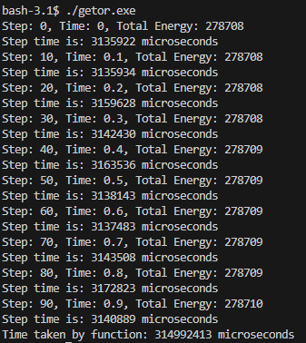

|  |  |
| --- | --- |
| Параметр | Значение параметра |
| Время одной итерации | 3172823 мкс (3.2 сек) |
| Полное время моделирования | 314992413 мкс (315 сек) |
| Накопленная ошибка | ~0% |

Advisor summary

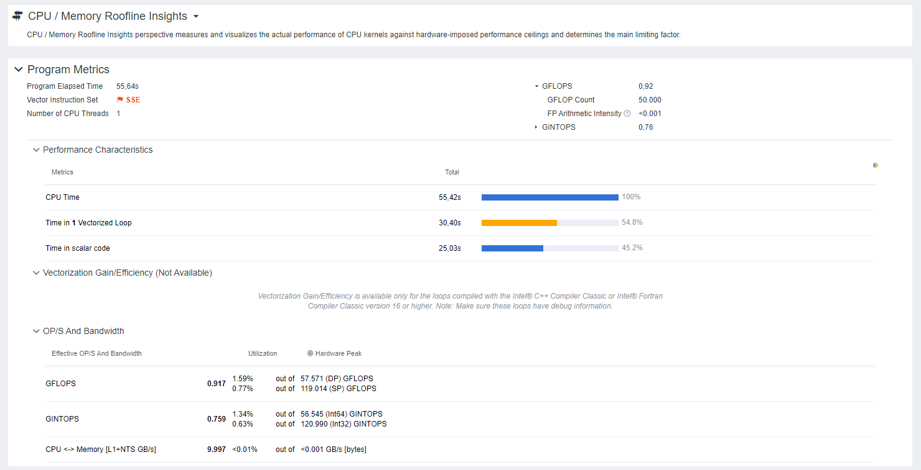

Roofline

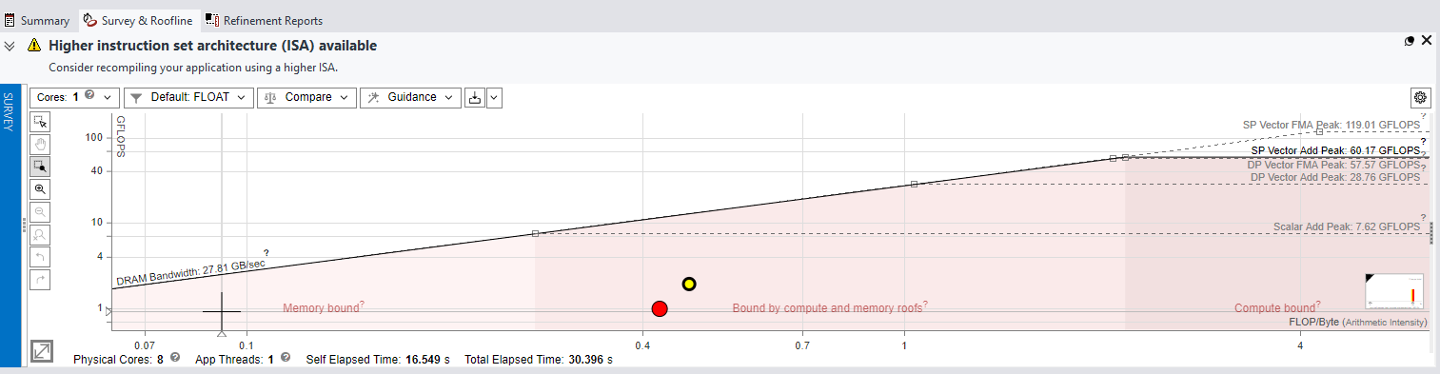

Survey

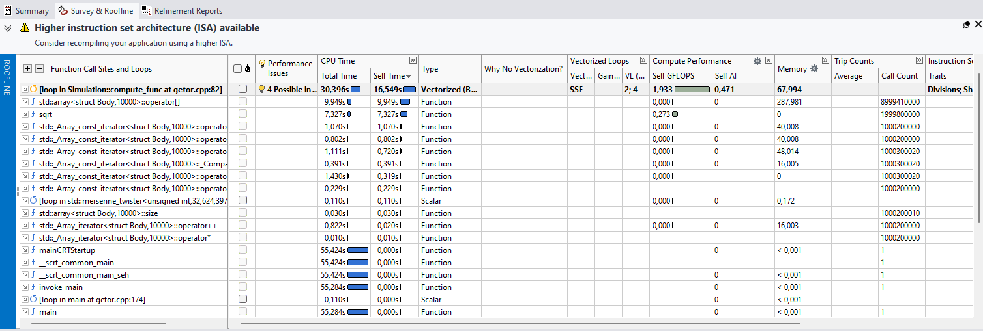

Recommendations

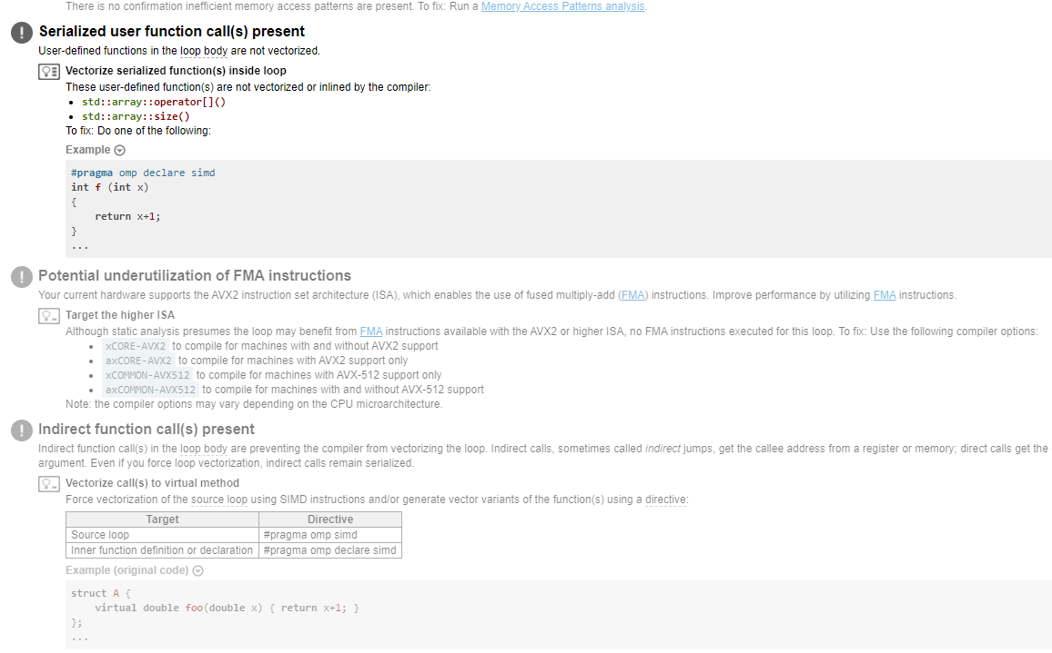

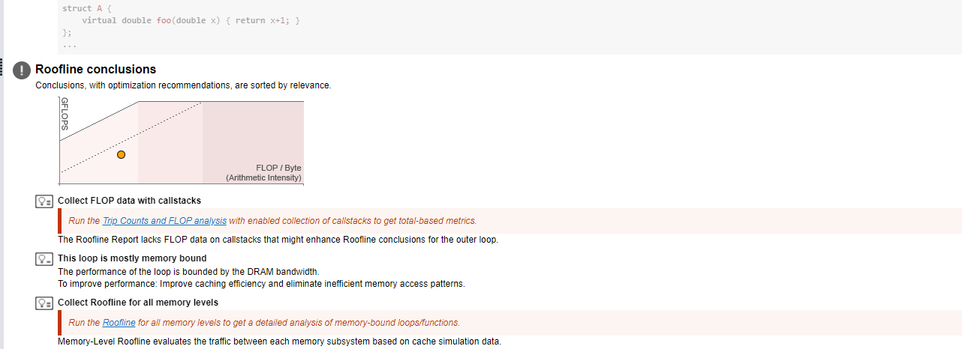

Advisor threading (suitability)

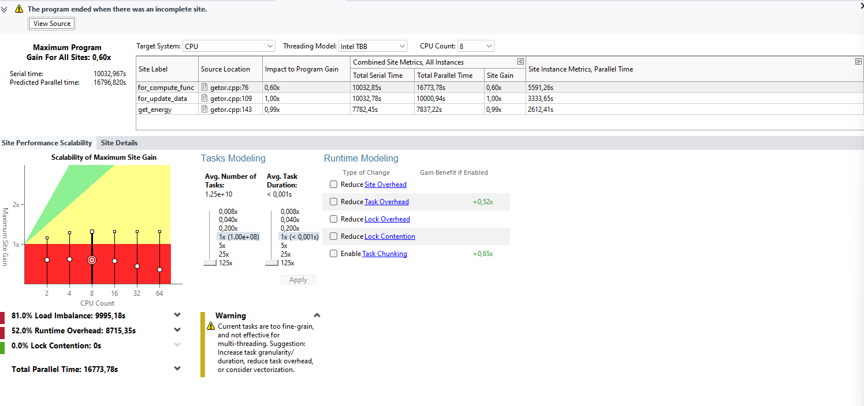

V-tune

Summary

**У меня дома AMD**

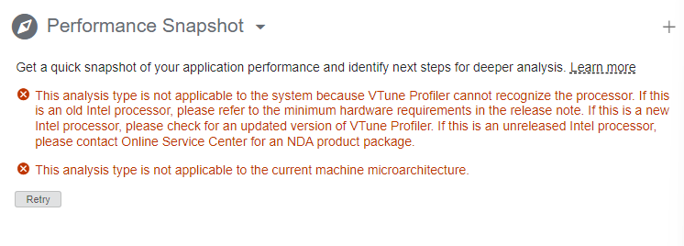

Inspector

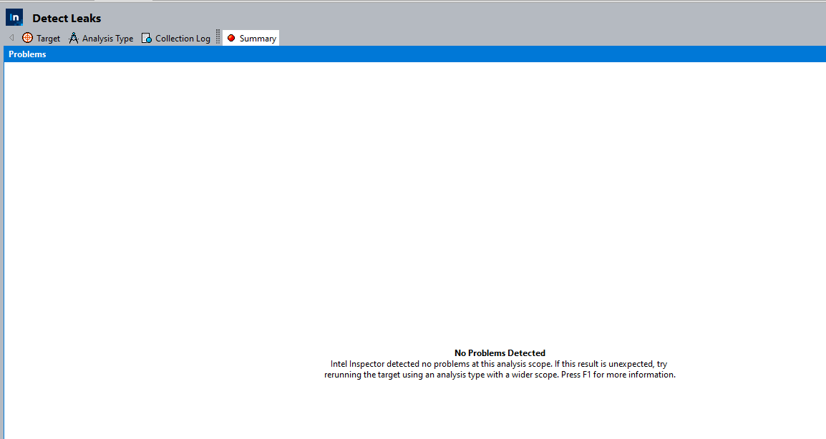

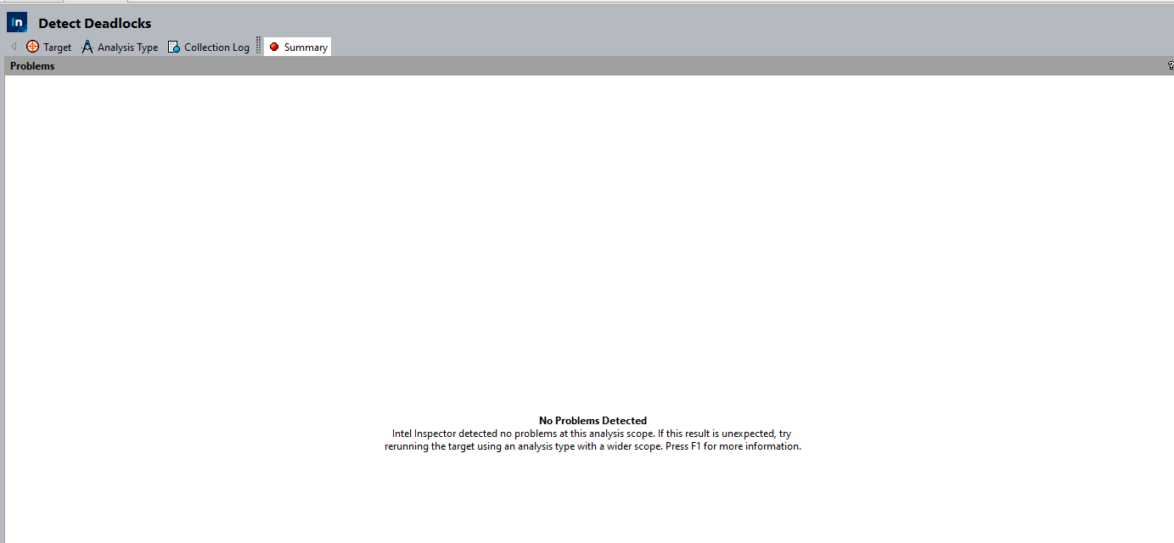

**Оптимизация**

**Через флаги компилятора**

add_compile_options(-O3 -Qopt-report=max -debug -Qopenmp /Qprec-sqrt- /Qprec-div-)

N_BODYES = 10000

dt = 0.1 сек.

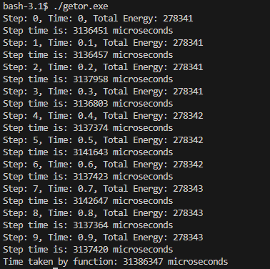

|  |  |  |  |
| --- | --- | --- | --- |
| Параметр | Предыдущее значение параметра | Значение параметра | Изменение |
| Время одной итерации | 3143394 мкс (3.1 сек) | 3137420 мкс (3.1 сек) | +0.19% |
| Полное время моделирования | 31498768 мкс (31.5 сек) | 31386347 мкс (31.4 сек) | +0.35% |
| Накопленная ошибка | ~0.0% | ~0.0% | 0% |

**Векторизация/параллелизм update_data()**

Ввиду независимости компонент в particles при подсчёте новых положения/скорости по методу средней точки возможно параллелизовать/векторизовать подсчёт компонент.

#**pragma** omp declare simd

void **update_data**()

{

// Use the Midpoint method to update positions and velocities

ANNOTATE_SITE_BEGIN(for_update_data);

{

#**pragma** omp parallel for

**for** (**auto** &particle : particles)

{

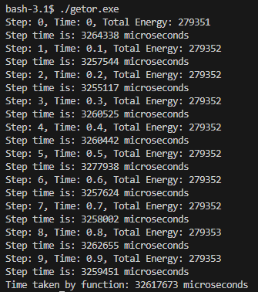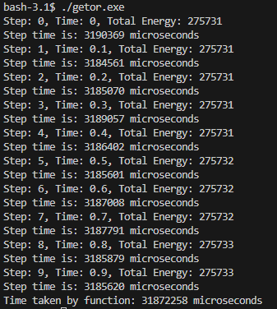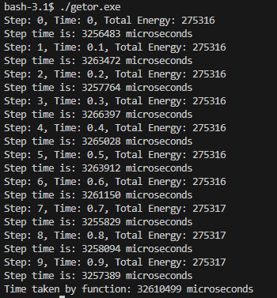

Parallel for only Simd only Parallel for + simd

Оставим только simd

|  |  |  |  |
| --- | --- | --- | --- |
| Параметр | Предыдущее значение параметра | Значение параметра | Изменение |
| Время одной итерации | 3137420 мкс (3.1 сек) | 3187008 мкс (3.18 сек) | -1.5% |
| Полное время моделирования | 31386347 мкс (31.4 сек) | 31872258 мкс (31.8 сек) | -1.5% |
| Накопленная ошибка | ~0.0% | ~0.0% | 0% |

Data races не появились по результатам анализа в inspector

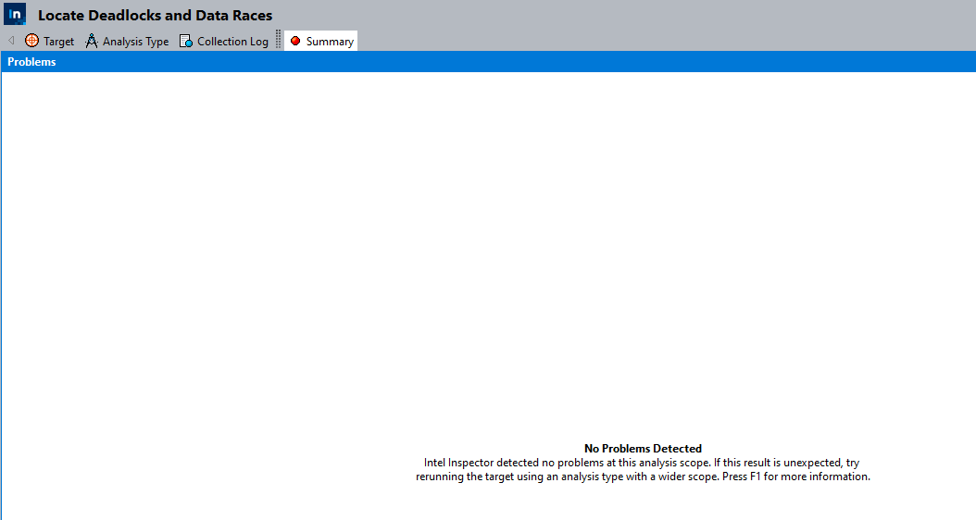

**Параллелизм compute_func ()**

Ввиду независимости присваивания particles[i] во всех итерациях внешнего цикла возможно параллелизовать подсчёт компонент. Использование simd в этой функции не обосновано и проверяться не будет.

#**pragma** omp declare simd

void **compute_func**()

{

// Compute the acceleration for each body due to gravitational interactions

// using Newton's law of gravitation

ANNOTATE_SITE_BEGIN(for_compute_func);

{

#**pragma** omp parallel for

**for** (int i = 0; i < particles.size(); ++i)

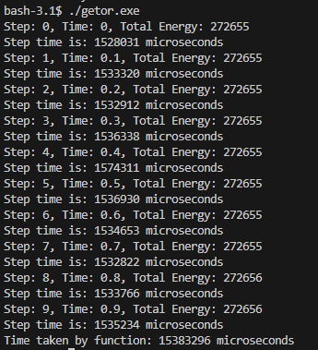

|  |  |  |  |
| --- | --- | --- | --- |
| Параметр | Предыдущее значение параметра | Значение параметра | Изменение |
| Время одной итерации | 3187008 мкс (3.18 сек) | 1536930 мкс (1.5 сек) | +107% |
| Полное время моделирования | 31872258 мкс (31.8 сек) | 15383296 мкс (15.4 сек) | +107% |
| Накопленная ошибка | ~0.0% | ~0.0% | 0% |

Data races не появились по результатам анализа в inspector

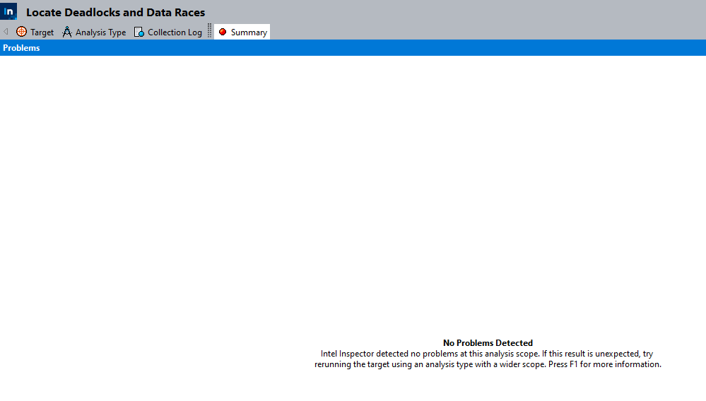

**Параллелизм get_energy()**

Ввиду независимости чтения particles[i] во всех итерациях внешнего цикла возможно параллелизовать подсчёт общей. Использование simd в этой функции не обосновано и проверяться не будет.

#**pragma** omp declare simd

float **get_energy**()

{

// Calculate the total energy of the system

float total_energy = 0;

#**pragma** omp parallel for reduction(+ : total_energy)

**for** (int i = 0; i < particles.size(); ++i)

{

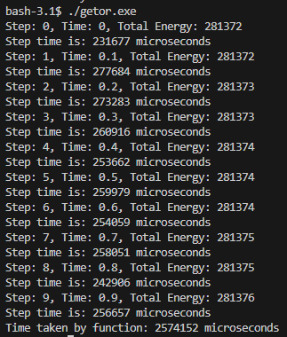

|  |  |  |  |
| --- | --- | --- | --- |
| Параметр | Предыдущее значение параметра | Значение параметра | Изменение |
| Время одной итерации | 1536930 мкс (1.5 сек) | 277684 мкс (0.3 сек) | +453% |
| Полное время моделирования | 15383296 мкс (15.4 сек) | 2574152 мкс (2.6 сек) | +497% |
| Накопленная ошибка | ~0.0% | ~0.0% | 0% |

Data races не появились по результатам анализа в inspector

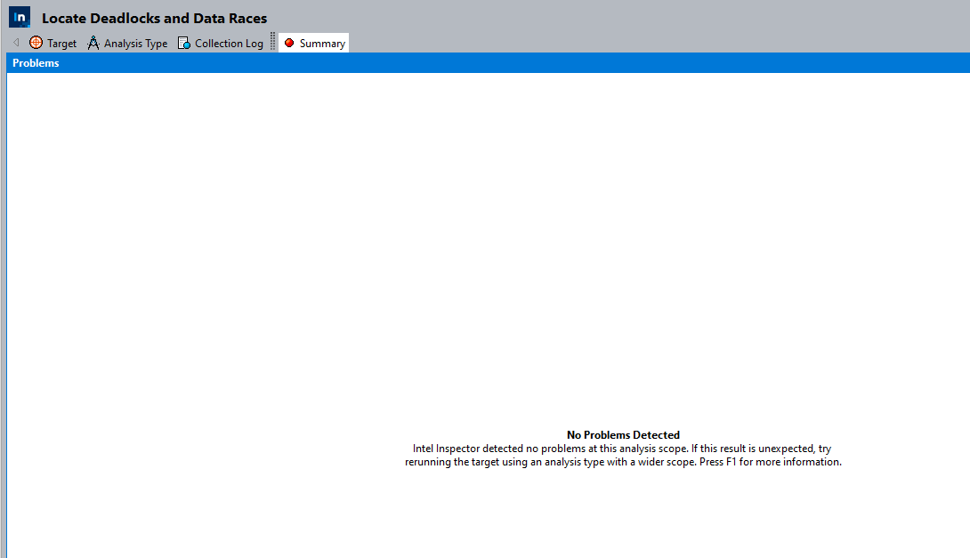

**Итоговые метрики**

**Advisor summary**

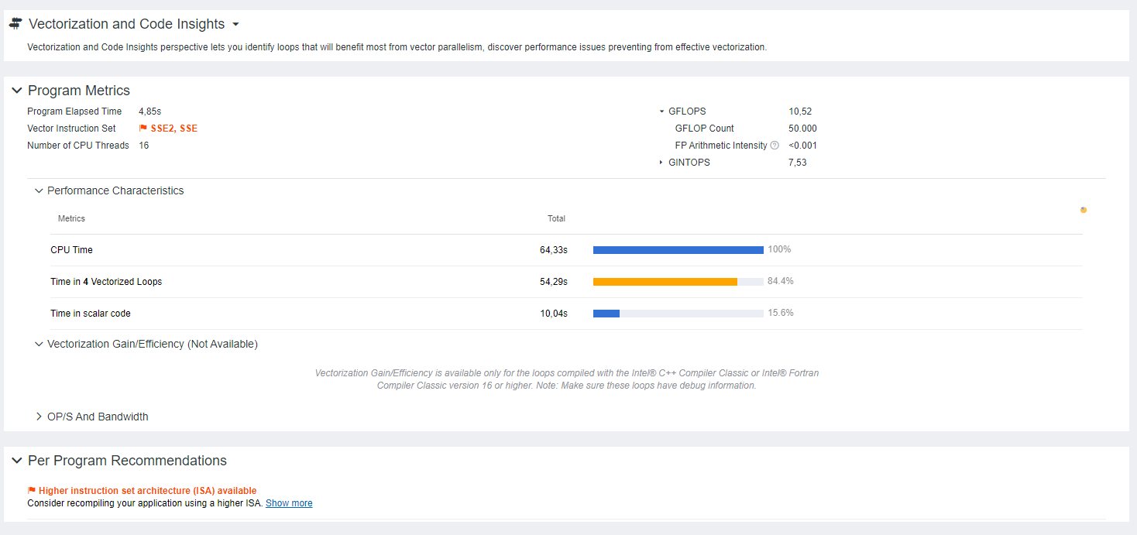

**Advisor roofline**

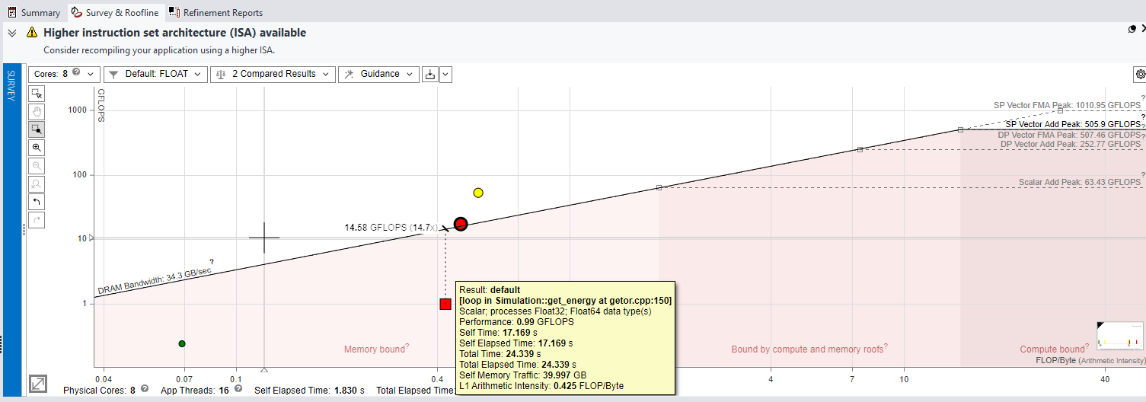

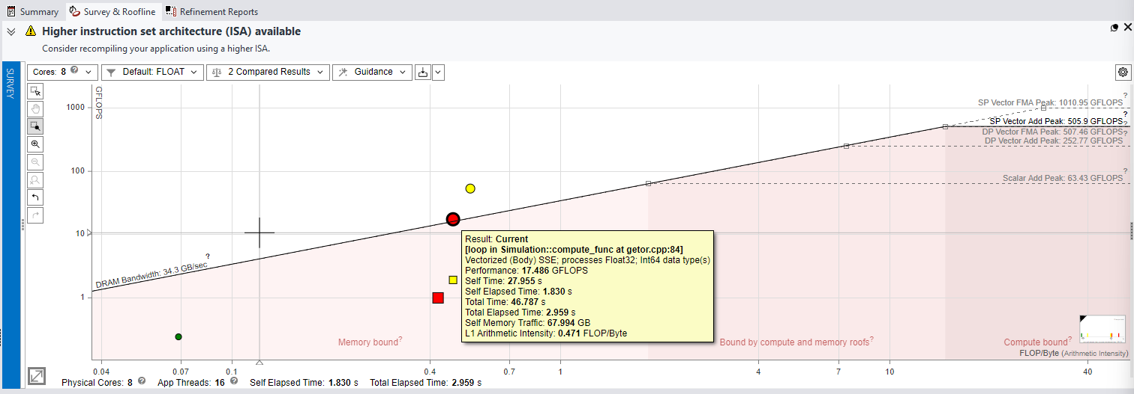

**Advisor survey** 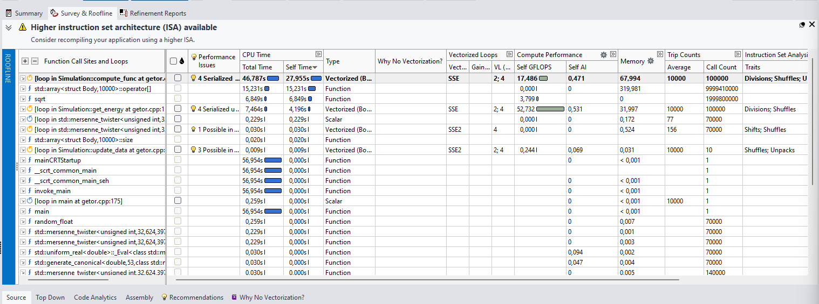

**Inspector**

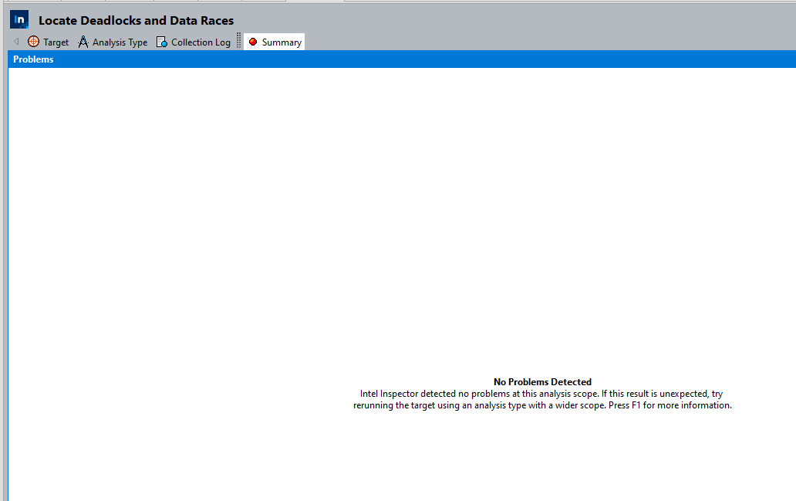

**V-tune**

**Summary**

**У меня дома AMD**

